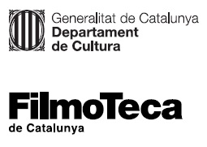 |  | 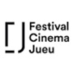

Nota de premsa

La Filmoteca de Catalunya acull del 10 al 30 de setembre el Festival de Cinema Jueu de Barcelona 2020

El director cambodjà Rithy Pahn obrirà la 22a Edició presentant, per videoconferència, el seu darrer film, ‘Irradiés’ dijous 10 de setembre
Amb el lema ‘Supervivències’, el programa d’enguany defensa la cultura com a signe d’identitat i els fets verídics com a antídot contra la manipulació de la història

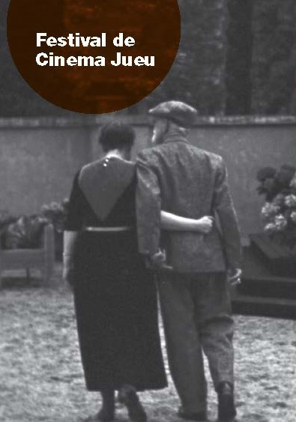
Setanta cinc anys després de l’Holocaust i la bomba atòmica d’Hiroshima i Nagasaki, les imatges encara sobreviuen. ¿Com enuncien un passat i un present marcats per la devastació i les absències que travessen el segle XX? En aquesta 22a edició, el Festival de Cinema Jueu proposa pensar en imatges les supervivències: les del cinema, les de les llengües, les dels records. Les de les vides en les seves infinites declinacions.
Irradiés, del director cambodjà Rithy Pahn, una reflexió sobre el mal i la destrucció durant el segle XX, obrirà aquesta 22a edició del Festival de Cinema Jueu. El director, conegut pels seus documentals catàrtics sobre el genocidi perpetrat pels khmers rojos a Cambodja, adopta una despietada perspectiva per bastir un increïble poema metafísic.

La persecució i l’exili han condicionat l’evolució de certes llengües del judaisme, com ara l’ídix i el ladino. El documental Yiddish, de Nurith Aviv, ret homenatge a l’avantguarda poètica d’entreguerres escrita en ídix, quan encara era una llengua viva a Alemanya, tot incidint en la seva vigència actual. In Search of Ladino, de David Perlov, refereix el declivi i posterior recuperació del ladino després de l’expulsió dels jueus d’Espanya, amb una pel·lícula que retorna a la vida la riquesa i la diversitat de la cultura ladina. Bukra Fil Mish Mish, de Tal Michael, mostra com, després d’haver creat el primer dibuix animat del món àrab a l’Egipte dels anys 30, els germans Frenkel i la seva obra van ser esborrats de la memòria del país per l’animadversió contra els jueus que va suscitar la instauració de l’estat d’Israel.

Quatre retrats de personatges singulars ben diversos completen la secció documental. Sigmund Freud, un juif sans Dieu, del francès David Teboul, és una aproximació intimista a un gran intel·lectual preocupat per l’ascens del feixisme, a través de la seva correspondència. Gràcies a la invitació de Choreoscope, el Festival de Cinema Jueu participa en l’estrena de The Euphoria of Being, de Réka Szabó, que enlluerna pel vitalisme d’Éva Fahidi, supervivent d’Auschwitz Birkenau, que amb noranta anys s’anima a participar en una coreografia amb la ballarina hongaresa Emese Cuhorka. A Les set caixes, de Carles Canet, David Fontseca i Valentí Roda, la catalana Dory Sontheimer descobreix les seves arrels jueves als seixanta anys, després de la mort dels seus pares. Barak Heymann recull a Comrade Dov la trajectòria de Dov Khenin, diputat a la Knésset del partit jueu-àrab Hadash, i examina les ferides obertes de la societat israeliana contemporània.

Tres ficcions arrodoneixen el programa d’enguany, tot abordant les relacions familiars. Minyan, del nord-americà Eric Steel, ens porta a la Nova York dels anys 80, l’aparició del VIH en la comunitat homosexual i l’emigració russa d’origen jueu instal·lada a la ciutat dels gratacels. Akik Maradtak (Els qui van quedar), de l’hongarès Barnabás Tóth, exposa amb un lirisme colpidor l’esperança d’una adolescent de retrobar la família perduda durant la Xoà. I À coeur battant, de Keren Ben Rafael, posa a prova la resistència de l’amor d’un jove matrimoni que, a cavall entre París i Tel Aviv, es veu obligat a compartir la rutina quotidiana, nadó inclòs, mitjançant videotrucades.

Directors convidats

Rithy Panh, director d’Irradiés
Nascut a Phnom Penh, Cambodja, el 1964, va escapar de la dictadura dels khmers rojos, sent l’únic supervivent de la seva família, i es va instal·lar a París el 1980, on va estudiar a l’Institut des Hautes Études Cinématographiques (La Fémis). El seu documental S-21, la machine de mort khmère rouge, de 2003, va descriure la política dels khmers rojos d’extermini sistemàtic de la població entre 1975 i 1979. És cofundador del Centre Bophana, que es dedica a l’arxiu del patrimoni cinematogràfic cambodjà. El 2013 la seva pel·lícula L’image manquante va ser la primera producció cambodjana nominada a un Oscar, i va guanyar el premi Un certain regard del Festival de Cannes.

Barak Heymann, director de Comrade Dov
Barak Heymann porta més d’una dècada dirigint i produint documentals per a la televisió i el cinema. La companyia de cinema independent de Barak i el seu germà Tomer, Heymann Brothers Films, ha produït més de vint documentals, alguns com a coproduccions internacionals. Les seves pel·lícules s’han estrenat en nombrosos festivals de tot el món, com la Berlinale, l’IDFA i Hotdocs, on han guanyat prestigiosos premis.

Carles Canet, David Fontseca i Valentí Roda, directors de Les set caixes

Carles Canet és director creatiu, realitzador i guionista, conegut per Les set caixes (2017), L’entrevista impossible, Jacint Verdaguer (2002) i Paco Candel, l’altre català (2015).
David Fontseca és codirector de Les set caixes. També ha dirigit els documentals To Kyma, Rescate en el mar Egeo (2016) amb Arantza Díez, així com Mientras los niños jugaban (2011) i Inshallah Europa, La última frontera (2005).
Valentí Roda és productor i codirector de Les set caixes, i ha sigut productor executiu de la sèrie Patates rosses (2019).

Entrevistes amb els directors convidats
Si esteu interessats a entrevistar els directors convidats, podeu fer la vostra petició a: jmartinezmallen@gencat.cat i XXXX

Podeu consultar la programació completa del Festival de Cinema Jueu:
Al web del Festival: AQUÍ
I al web de la Filmoteca: AQUÍ
Imatges de les pel·lícules AQUÍ
Dossier de premsa AQUÍ

Més informació:
www.filmoteca.cat
www.fcjbarcelona.org

